**Faculdade de Engenharia da Universidade do Porto**



Martian Chess

***Programação Lógica 2016/2017***

***Mestrado Integrado em Engenharia Informática e Computação***

Grupo 1:

Tiago José Grosso Pacheco - 201402722 - [up201402722@fe.up.pt](mailto:up201402722@fe.up.pt)

Vasco Ferreira Ribeiro - 201402723 - [up201402723@fe.up.pt](mailto:up201402723@fe.up.pt)

16 de outubro de 2016

# **O Jogo Martian Chess**

O jogo de estratégia Martian Chess foi desenhado por Andrew Looney, um dos inventores das pirâmides de *Icehouse*. As primeiras versões das regras do jogo datam de 29 de janeiro de 1995, sendo, assim, considerado o segundo jogo de pirâmides mais antigo, logo a seguir ao famoso *Icehouse*.

Martian Chess é um jogo de tabuleiro parecido com o Xadrez, uma vez que se joga num tabuleiro de Xadrez, temos vários tipos de peças e o objetivo é capturar as peças do adversário. No entanto, o controlo das peças é determinado pela localização, que determina quais as peças que pode mover. Cada jogador tem um quadrante de jogo, só podendo mover as peças presentes ao quadrante que lhe pertence e atacar as presentes nas ouras zonas. O objetivo do jogo é fazer mais pontos, cada peça capturada dá pontos, a Rainha 3 pontos, o Drone 2 pontos e o Pião 1 ponto.

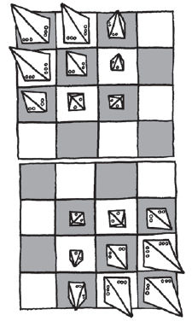O jogo pode ser jogado por 4 ou 2 jogadores, neste caso iremos abordar apenas a de 2 jogadores. O tabuleiro tem uma posição inicial de jogo, comas peças dispostas em cantos opostos e com os Piões dispostos na frente, seguidos dos Drones e posteriormente das Rainhas.

Figura 1 - Posição Inicial do Jogo

Cada Peça tem um tipo de movimento, mas saltar por cima de peças não é permitido:

* A Rainha – Pode mover-se em todas as direções o número de casas que pretender;
* O Drone – Pode mover-se 1 ou 2 casas na horizontal ou na vertical;
* 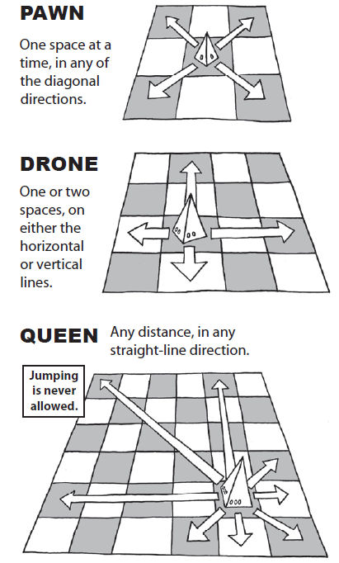O Pião – Pode mover-se 1 casa na diagonal.

Figura 2 - Movimento Rainha



Figura 3 - Movimento Pião

Figura 4 - Movimento Drone

O jogo tem, no entanto, a possibilidade de durante o jogo fazer algumas promoções, ou seja, quando um jogador não tiver rainhas ele pode criar uma, movendo um Drone para uma casa onde esteja um Pião, fundindo-os. O mesmo pode acontecer, juntando 2 Piões dando origem a um Drone (quando não tiver nenhum Drone no seu quadrante).

O jogo termina quando um dos quadrantes estiver totalmente vazio.

Fontes:

* <http://www.looneylabs.com/rules/martian-chess>;
* <http://icehousegames.org/wiki/index.php?title=Martian_Chess>;

# Representação do Estado do Jogo

A representação do jogo será feita com uma lista de listas:

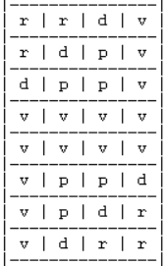board([[r,r,d,v],

Figura 5 - Display do Board

[r,d,p,v],

[d,p,p,v],

[v,v,v,v],

[v,v,v,v],

[v,p,p,d],

[v,p,d,r],

[v,d,r,r]

]).

# Visualização do Tabuleiro